Исследование численных методов оптимизации
Реализовать программно метод градиентного спуска. Реализация должна предполагать останов при достижении заданного количества шагов, останов по величине ɛ, регулировать величину шага, задание начальной точки.
Провести исследование влияния параметров метода на результат (количество итераций, величина параметров, точность, задание начальной точки).
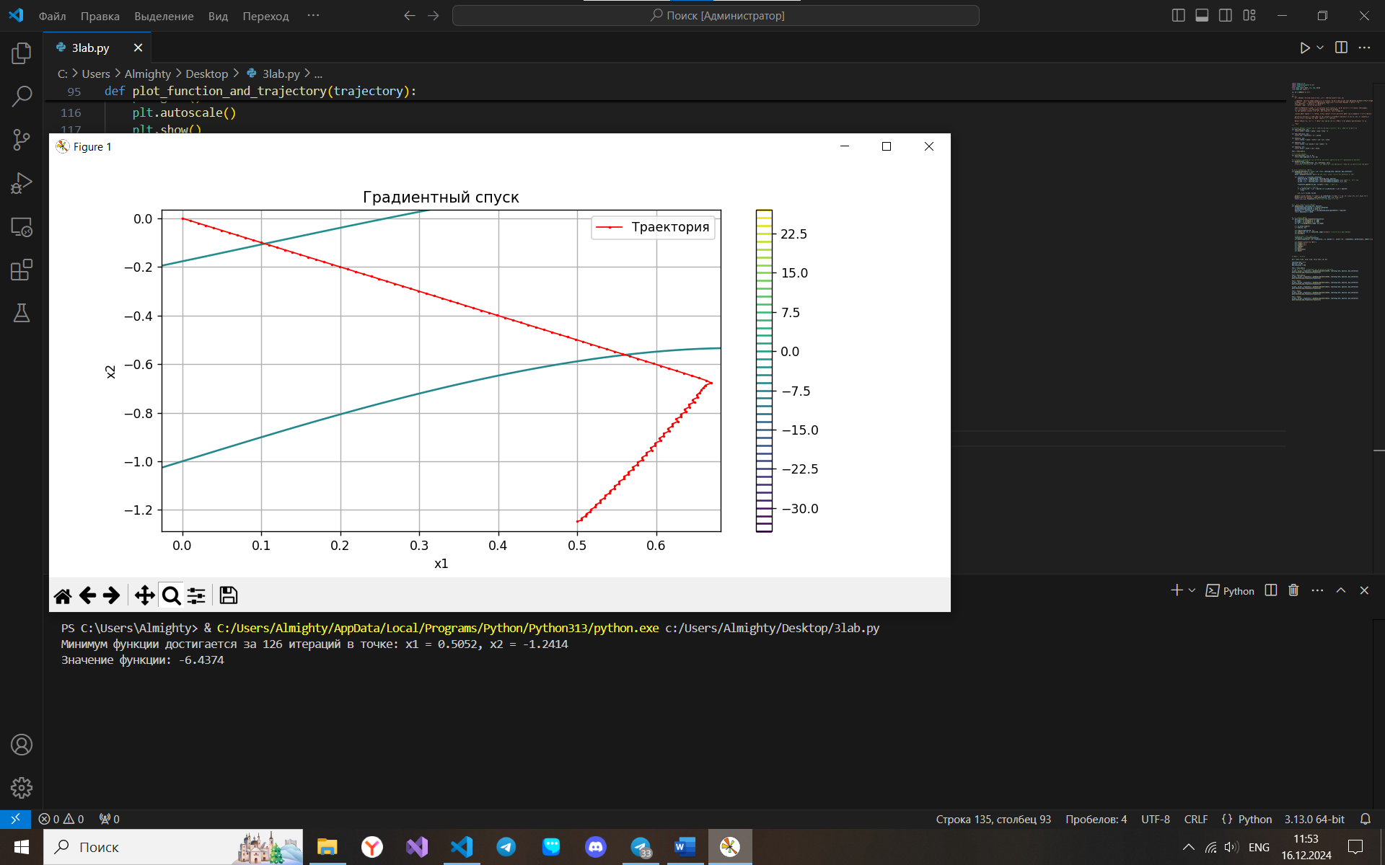
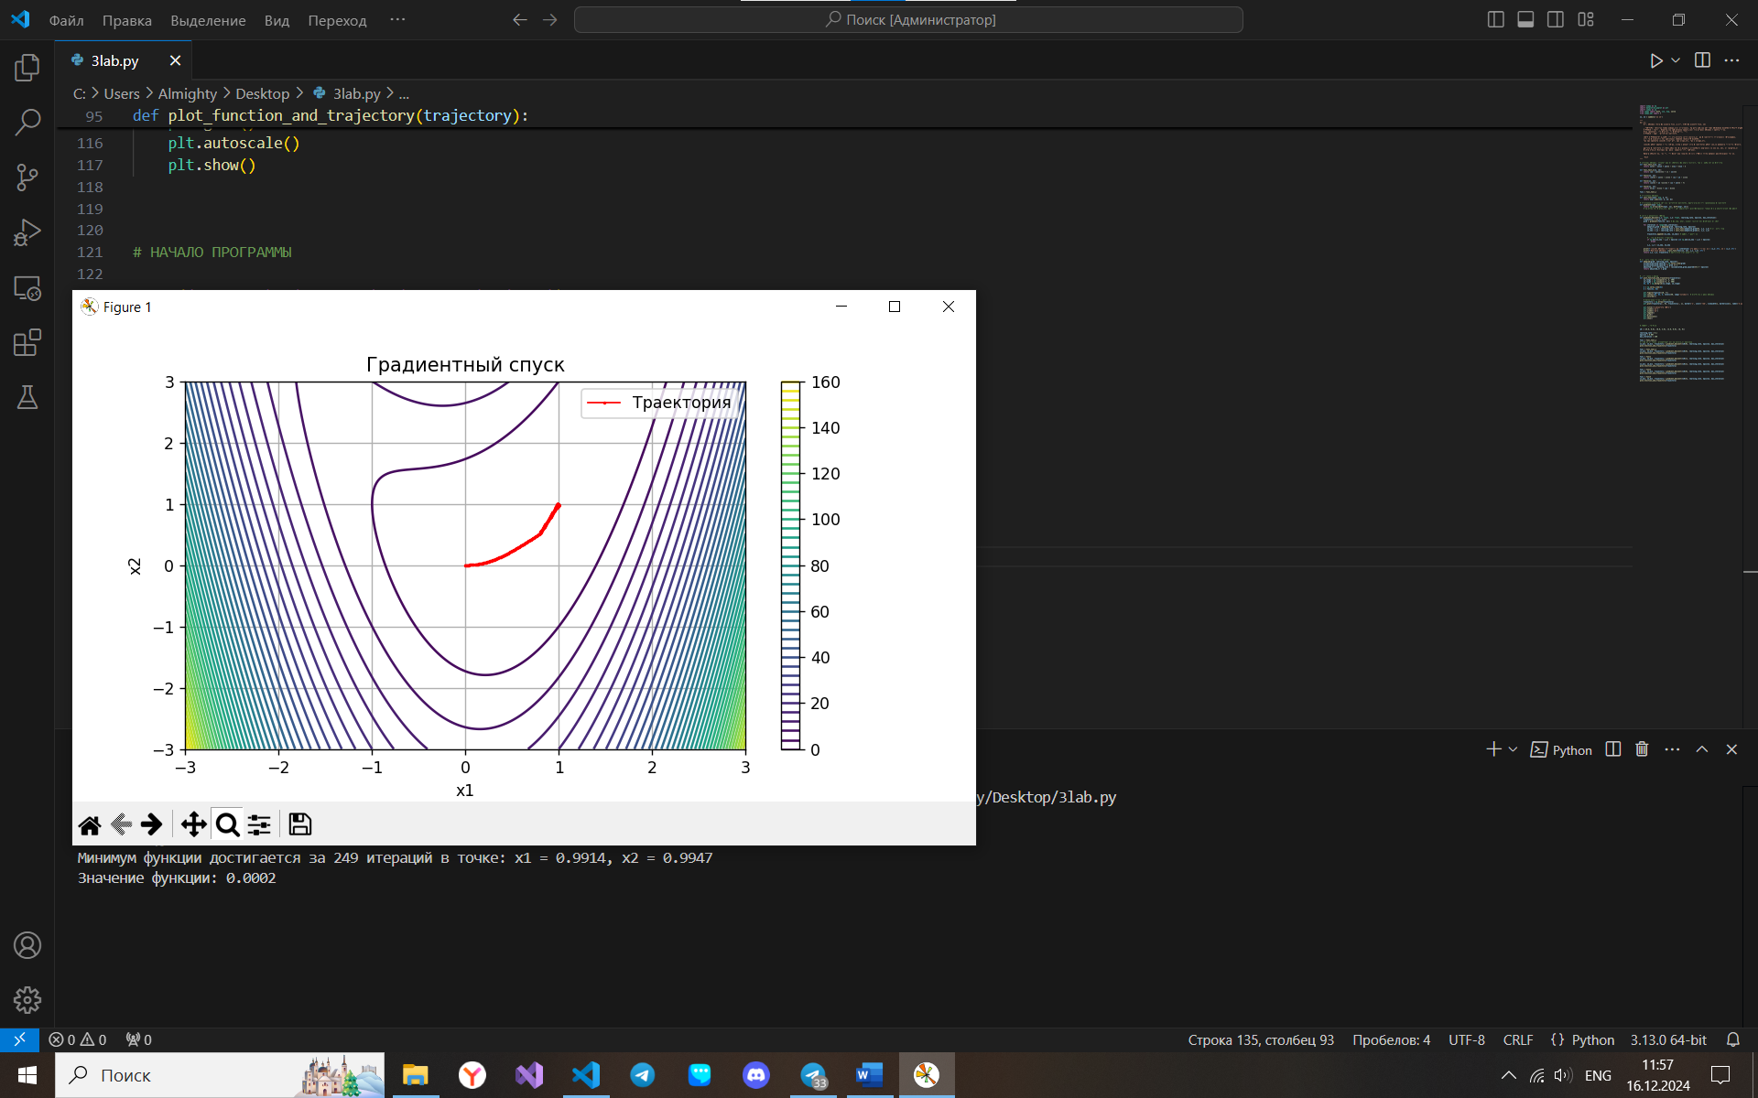
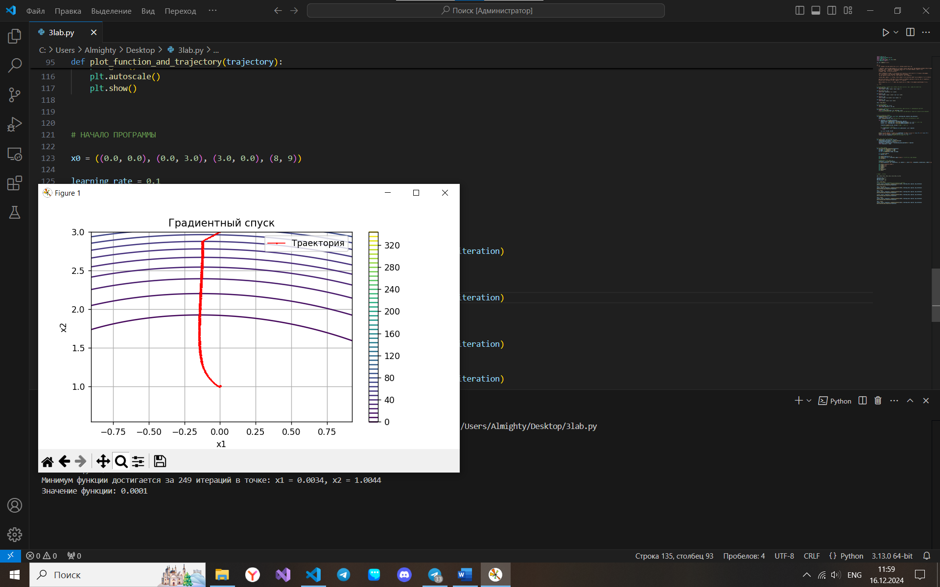
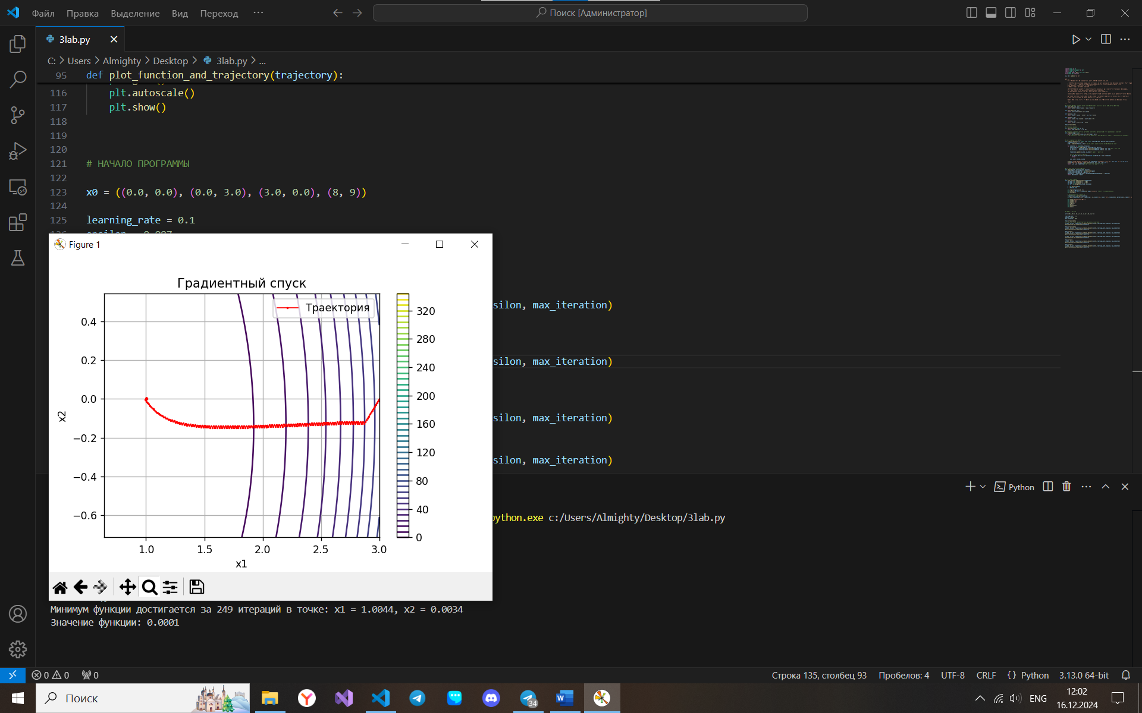
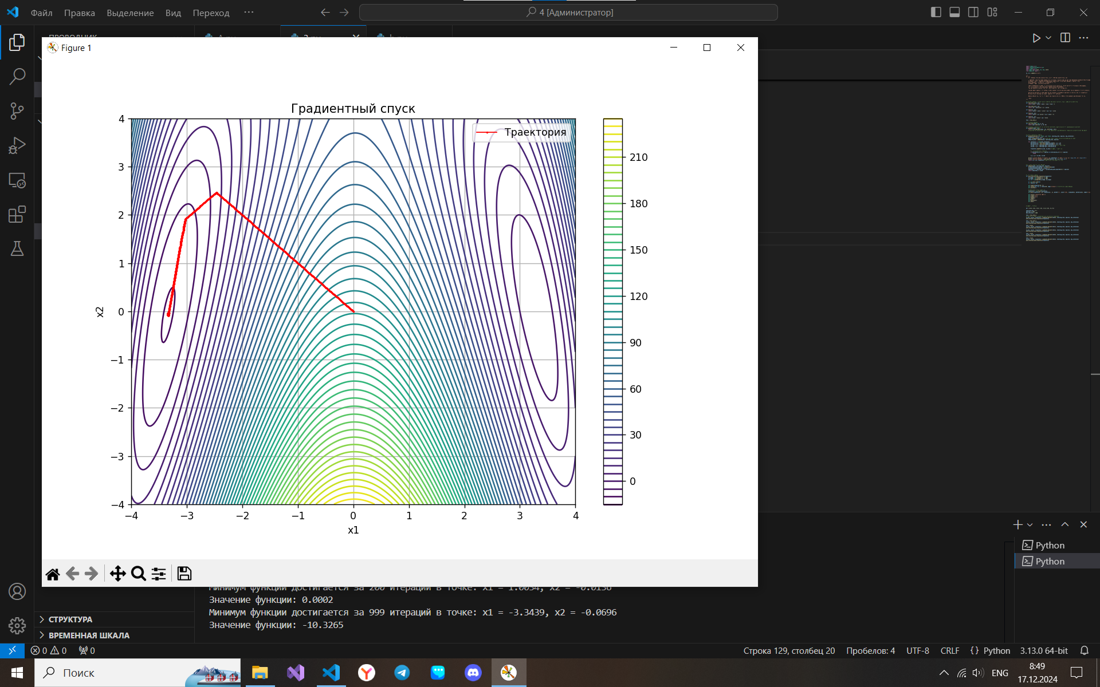
import numpy as np
import matplotlib.pyplot as plt
from sympy import diff, exp
from sympy.abc import *

x1, x2 = symbols('x1 x2')

def func_test_1(x1, x2):
return x1**3 - x1*x2 + x2**2 - 2*x1 + 3*x2 - 4

def func_test_2(x1, x2):
return (x2 - x1**2)**2 + (1 - x1)**2

def func1(x1, x2):
return (x2**2 + x1**2 - 1)**2 + (x1 + x2 - 1)**2

def func2(x1, x2):
return (x1**2 + x2 -11)**2 + (x1 + x2**2 - 7)

def func3(x1, x2):
return 4*(x1 - 5)**2 + (x2 - 6)**2

func = func_test_1

# вычисление функции
def calc_func(expr: exp, a, b):
return expr.subs({x1: a, x2: b})

# вычисление градиента (ФОРМУЛ частных производных), фактически просто объединение производных
def gradient(expr: exp):
return np.array([diff(expr, x1), diff(expr, x2)])
# метод градиентного спуска
def gradient_descent(x_1: float, x_2: float, learning_rate, epsilon, max_iteration):
trajectory = [(x_1, x_2)]
grad = gradient(func(x1, x2
adaptive_grad = adagrad(grad, learning_rate, epsilon)

for iteration in range(max_iteration):
derivative_x1 = calc_func(adaptive_grad[0], x_1, x_2)
derivative_x2 = calc_func(adaptive_grad[1], x_1, x_2)
x_1 -= learning_rate * derivative_x1 # корректировка
x_2 -= learning_rate * derivative_x2

trajectory.append((x_1, x_2)) # запись траектории

if derivative_x1 ** 2 < epsilon and derivative_x2 ** 2 < epsilon:
break

print(f'Минимум функции достигается за {iteration} итераций в точке: x1 = {x_1:.4f}, x2 = {x_2:.4f}')
print(f'Значение функции: {calc_func(func(x1, x2), x_1, x_2):.4f}')
return x_1, x_2, trajectory # фактически возвращается кортеж

# корректировка скорости обучения
def adagrad(grad, learning_rate, epsilon):
accumulated_grad_squared = np.zeros_like(grad)
accumulated_grad_squared += grad ** 2
adjusted_lr = learning_rate / (accumulated_grad_squared**0.5 + epsilon)
return adjusted_lr * grad

# Построение графика
def plot_function_and_trajectory(trajectory):
x1_range = np.linspace(-4, 4, 400)
x2_range = np.linspace(-4, 4, 400)
X1, X2 = np.meshgrid(x1_range, x2_range)

Z = np.zeros_like(X1)
Z = func(X1, X2)

plt.figure(figsize=(10, 7))
plt.contour(X1, X2, Z, levels=50, cmap='viridis') # Контурный график функции
plt.colorbar()

# Извлечение точек траектории
trajectory = np.array(trajectory)
plt.plot(trajectory[:, 0], trajectory[:, 1], marker='o', color='red', linewidth=1, markersize=1, label='Траектория')

plt.title('Градиентный спуск')
plt.xlabel('x1')
plt.ylabel('x2')
plt.legend()
plt.grid()
plt.autoscale()
plt.show()

# НАЧАЛО ПРОГРАММЫ

x0 = ((0.0, 0.0), (0.0, 3.0), (3.0, 0.0), (8, 9))

learning_rate = 0.1
epsilon = 0.007
max_iteration = 1000

func = func_test_1
# * перед кортежем раскладывает его на несколько значений
x1_min, x2_min, trajectory = gradient_descent(*x0[0], learning_rate, epsilon, max_iteration)
plot_function_and_trajectory(trajectory)

func = func_test_2
x1_min, x2_min, trajectory = gradient_descent(*x0[0], learning_rate, epsilon, max_iteration)
plot_function_and_trajectory(trajectory)

func = func1
x1_min, x2_min, trajectory = gradient_descent(*x0[1], learning_rate, epsilon, max_iteration)
plot_function_and_trajectory(trajectory)

x1_min, x2_min, trajectory = gradient_descent(*x0[2], learning_rate, epsilon, max_iteration)
plot_function_and_trajectory(trajectory)

func = func2
x1_min, x2_min, trajectory = gradient_descent(*x0[0], learning_rate, epsilon, max_iteration)
plot_function_and_trajectory(trajectory)

func = func3
x1_min, x2_min, trajectory = gradient_descent(*x0[3], learning_rate, epsilon, max_iteration)
plot_function_and_trajectory(trajectory)

